UNIVERZITET U TUZLI - FAKULTET ELEKTROTEHNIKE
Godina studija: I Predmet: OSNOVI ELEKTROTEHNIKE 2

Zadaci za kolokvij iz Elektromagnetizma – 18.04.2009.

Grupa C

1. Veoma dugačak pravolinijski provodnik sa stalnom jednosmjernom strujom jačine I, savijen je na sredini kao na slici 1. Provodnik se nalazi u vazduhu. Odrediti intenzitet vektora magnetne indukcije u tački A.  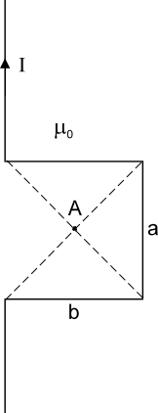 | 2. Na slici 2. su dati dvožični, neograničeno dugi pravolinijski provodnik sa strujom jačine I₁ i okvir oblika jednakostraničnog trougla stranice a. Izračunati njihovu međusobnu induktivnost.

Predmetni nastavnik: dr.sc. Izudin Kapetanović, redovni profesor
Saradnici: mr.sc. Majda Tešanović, v. asistent
mr.sc. Mensur Kasumović, v. asistent
mr.sc. Mario Pejdanović, v. asistent

